
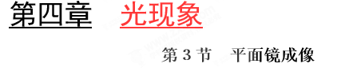
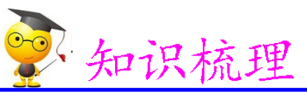
本节课学习重点是平面镜成像特点及应用，难点平面镜成像的具体应用。探究平面镜成像的特点主要考查的是实验器材的选取、数据的记录与处理，是中考的热点，难度中等，主要题型是实验探究题；平面镜成像特点的应用也是中考考察的重点，常结合光的反射进行作图，难度中等偏下，常见题型有选择题、填空题和作图题。
一、平面镜成像特征
1．平面镜
表面平整光滑的镜面叫做平面镜。平面镜能成像，平面镜成像的原理是光的反射。宁静的水面是天然的平面镜，水中的“桥”就是桥经水面反射形成的像。
2．实验探究：平面镜成像特征
实验装置：透明的玻璃板、完全一样的两支蜡烛、 刻度尺、火柴、白纸
实验过程：a．如图4-2-1所示将一张白纸平铺在水平桌面上，用两支架将玻璃板竖立在白纸上；
b．用火柴点燃玻璃板前面的蜡烛，拿另一支相同的蜡烛在玻璃板后面前后、左右移动，直到从不同位置看上去前一支蜡烛的像与后一支蜡烛都重合在一起，则后一支蜡烛的位置就是前一支蜡烛像的位置；
c．改变玻璃前蜡烛的位置，重复实验两次，每次都记下两支蜡烛的位置；
d．撤掉玻璃板后面的蜡烛改换成-张白纸，前后、左右移动白纸，在白纸上无法看到蜡烛的像；
e．在下面白纸上画出玻璃板的位置，移开玻璃板，借助刻度尺，把每次实验中两支蜡烛的位置用直线连接起来，量出两支蜡烛到玻璃板的距离；
f．用量角器测量像、物连线是否与镜面垂直。
实验现象：像和蜡烛完全重合；白纸上没有蜡烛的像。对实验数据进行对比，可以发现物和像的连线与平面镜垂直，像和物体到平面镜的距离相等，像与物体的大小相同且像不能在光屏上呈现。
结论：物体通过平面镜所成的像是虚像；像与物体的大小相同，像到平面镜的距离与物体到平面镜的距离相等，像与物体关于平面镜是对称的。
3．实验说明
a．在桌面上铺纸是为了方便记录物和像及平面镜的位置；选择玻璃板而不使用平面镜是因为玻璃板既能透光又能反光，既能透过玻璃板看到对面又能成像，便于使没有点燃的蜡烛与点燃的蜡烛的像重合；玻璃板要竖直放置，是为了使像与物在同一水平面内，更好地确定像的位置；选择两支完全相同的蜡烛是为了比较像与物的大小关系；后面的蜡烛不点燃是为了防止外界光线太强干扰对像的观察，且像的烛焰与点燃的蜡烛的烛焰不能完全重合.影响实验结论的得出；为了防止外界光线的干扰，使像更明亮些，此实验适合在较暗的环境里进行。“重合”是指蜡烛与像重叠的意思。
b．多次实验可以避免偶然性，使实验结论更具有普遍性。
c．用直线将蜡烛和像的位置连起来，有助于发现像与物对应点的连线与镜面的垂直关系，用刻度尺测出像与物到平面镜的距离是为了研究像与物到平面镜距离的关系。
d．实像与虚像:物理学中把能呈现在光屏上的像称为实像，不能在光屏上呈现，只能用眼睛直接看到的像称为虚像。
二、平面镜成像作图
1．平面镜成像作图方法——对称法。
由平面镜成像特点可知，物体在平面镜中的像与物体关于平面镜对称，根据这一对称关系，可以作出物体在平面镜中的像。
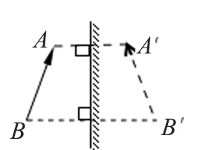
如图所示，用带阴影直线表示平面镜，用AB表示镜前的物体。要作出AB在镜中的像，可以从A向平面镜作垂线(垂足为O，垂线用虚线表示)，然后量出AO的长度，再在垂线上截取OA' ，使OA'=OA，A'就是物体上A点的像。同理，我们可以作出物体上其他R各点(例如B点)的像。用虚线连接A'和B’(因为像为虚像)，即可得到物体AB在平面镜中的像A'B。
2．作图规范
a．辅助线和像都要用虚线；
b．用箭头标出像的正倒；
c．用符号表示出像。
三、平面镜成像特点的应用
８
1．应用平面镜成像
人对着平面镜梳妆，舞蹈演员利用平面镜观察和矫正自己的姿势，牙科医生用平面镜检查患者的牙齿等。
2．利用平面镜改变光的传播路线
平面镜作为反光镜，用在某些光学仪器和医用诊断设备中，军事上的潜望镜也是利用平面镜成像的特点来观察敌情的。现代生活中平面镜的应用越来越多。但是如果镜子使用不当，也可能造成不良后果，如建筑物上的玻璃幕墙会造成“光污染”。
四、凸面镜和凹面镜
1．凸面镜能使平行光发散，从而扩大 视野(汽车的后视镜、街头或盘山公路的拐弯处的反光镜)。
2．凹面镜能使平行光会聚于一点（手电筒的反光碗、太阳灶）。
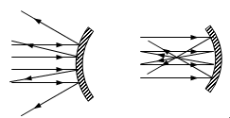
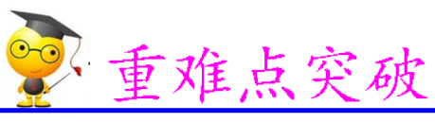
重难点01 平面镜成像特点

如图所示，物体A、B高1.6 m，平面镜C、D高0.6 m，物体到平面镜的距离为2 m。下列关于物、像、镜的说法中，正确的是
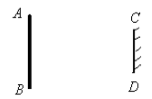
A．物体通过该平面镜不能成完整的像
B．像高与平面镜的高相同，为0.6 m
C．物体与像的距离为2 m
D．像高与物体的高相同，为1.6 m
【参考答案】D
【详细解析】平面镜所成像的大小与物体大小相等，与镜面的大小无关，虽然平面镜比物体要低一些，但仍能成完整的像，故A错；像的高度决定于物体的高度，为1.6 m，故B错，D正确；像与物体到镜面的距离相等，物体到平面镜的距离为2 m，则像到平面镜的距离也为2 m，所以物体与像的距离为4 m，故C错；故选D。

1小刚每天上学之前都要对着平面镜检查自己的仪容，当他向平面镜走近时
A．像变大，像到镜面的距离变小
B．像变大，像到镜面的距离变大
C．像不变，像到镜面的距离不变
D．像不变，像到镜面的距离变小
【答案】D
【解析】根据平面镜成像的特点，像与物大小相等，像与物到镜面的距离相等。所以当他向平面镜走近时，像的大小不变，像到镜面的距离变小。选项ABC错误，D正确。 学科@#网
2．如图所示，将平面镜和铅笔竖直放置在水平桌面上，下列说法正确的是
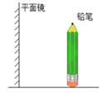
A．铅笔水平向右移动时，它的像将变小
B．平面镜竖直向上移动时，铅笔的像也将向上移动
C．若改用一块较小的平面镜，铅笔像的大小不改变
D．若铅笔任意旋转一个角度，铅笔与它的像始终平行
【答案】C
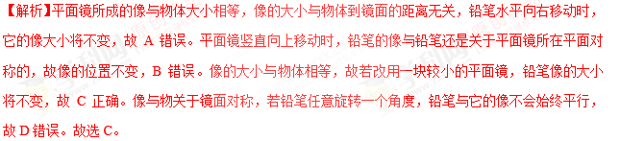
重难点02 平面镜成像实验探究
如图所示，在“探究平面镜成像特点”实验中：
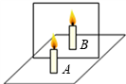
（1）所需的器材是玻璃板、两个完全相同的蜡烛、铅笔、白纸和_________；
（2）为了便于观察，该实验最好在______________环境中进行（选填“较明亮”或“较暗”）；
（3）在实验过程中，将蜡烛A放在玻璃板的一侧，B放在另一侧，在确定蜡烛B与蜡烛A的像是否完全重合时，人眼的观察位置应该是______________（选填“A．直接观察玻璃板后蜡烛B；B．在玻璃板前蜡烛A这一侧不同的位置；C．直接观察光屏”，下同），在判断所成的像是实像还是虚像是，移走蜡烛B，在原来B的位置放一光屏后，人眼的观察位置应该是________，光屏上没有像，说明平面镜成的是___（填“虚”、“实”）像；
（4）实验中某同学将玻璃板和点燃的蜡烛A放置好后，移动未点燃的蜡烛B与A的像完全重合时，记录下了物、像、镜的位置，接下来的操作是______________________（选填“整理实验器材”或“改变蜡烛位置多次实验”）。
【参考答案】（1）刻度尺 （2）较暗 （3）B C 虚 （4）改变蜡烛位置多次实验
【详细解析】（1）用刻度尺测量物距和像距，为了比较物像到平面镜的距离关系，所以实验还需要刻度尺；
（2）实验最好在比较黑暗的环境中进行，蜡烛点燃后比较亮，黑暗的环境和蜡烛的对比度大，蜡烛成像更清晰。
（3）因为平面镜所成的像是虚像，在玻璃板前蜡烛A这一侧不同的位置观察才能看到蜡烛的像；在判断平面镜中成的是实像还是虚像时，因在其像所在位置放一光屏，所以在观察像时，人眼的观察位置应该是直接观察光屏，光屏上不会有A的像，因为平面镜成的是虚像。
（4）一次实验不具备代表性，应采取同样的实验方案多做几次，避免实验现象的偶然性，才能保证结论的正确，所以应改变蜡烛位置多次实验。
【名师点睛】（1）利用玻璃板透明的特点，可以观察到玻璃板的另一侧，便于找到像的位置。
（2）另外一支相同的蜡烛与竖立在玻璃板前面点燃的蜡烛的像能完全重合，可知蜡烛和他成的像大小相等。
（3）虚像光屏接收不到，实像光屏能接收到。
（4）从玻璃板的两面都能反射光，利用光的反射现象可知能成两个像，从这个角度去分析。
（5）平面镜成像的特点：物像等大、等距、连线与镜面垂直，据此分析实验的操作步骤。
（6）如果玻璃板没有放正，所成的像不在水平面上，所以无论怎样移动另一支蜡烛都不能与像重合。
1．小红同学在做“探究平面镜成像”的实验时。将一块玻璃板竖直架在水平台上。再取两段完全相同的蜡烛A和B。点燃玻璃板前的蜡烛A。进行观察，如图所示。在此实验中：
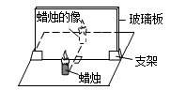
（1）小红选择玻璃板代替镜子进行实验的目的是 ；
（2）所用刻度尺的作用是便于比较像与物 关系；
（3）选取两段完全相同的蜡烛是为了比较像与物 关系；
（4）移去后面的蜡烛B，并在所在位置上放一光屏，则光屏上 接收到蜡烛烛焰的像（填“能”或“不能”），所以平面镜所成的像是 像（填“实”或“虚”） 。
（5）小红将蜡烛逐渐远离玻璃板时，它的像 （填“变大”、“变小”或“不变”）。
【答案】（1）能准确找到像的位置 （2）到平面镜的距离 （3）大小 （4）不能 虚 （5）不变
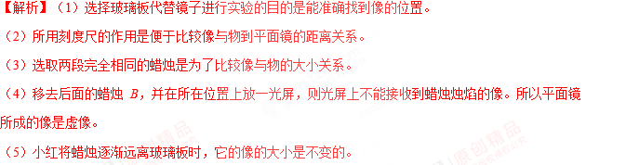
2．如图所示是小方同学用两只外形相同的蜡烛“探究平面镜成像的特点”。
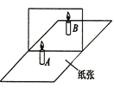
（1）用透明的玻璃板代替平面镜，主要是利用玻璃透明的特点，便于确定 。
（2）选取相同的蜡烛，是为了便于比较像和物体的 关系。
（3）在实验过程中，把一只点燃的蜡烛放在玻璃板前，再将另一支 蜡烛（选填“点燃”或“不点燃”）放在玻璃板的后面来回移动，直到看上去跟前面的蜡烛的像 。
（4）当点燃的蜡烛放在玻璃板前面20 cm的A处时，玻璃板后B处的蜡烛好像也被“点燃”了；移去B处的蜡烛，将光屏放在B处，发现光屏上并没有蜡烛的像，这说明平面镜所成的像是 像。
【答案】（1）像的位置 （2）大小 （3）不点燃 重合 （4）虚
【解析】（1）实验中用透明的玻璃板代替平面镜，在物体的一侧能看到物体的像，同时透过玻璃板也能观察到代替物体的另一个物体，便于确定像的位置。
（2）完全一样的蜡烛是为了比较物体与像的大小关系。
（3）实验时要另外拿一支相同的未点燃的蜡烛在玻璃板后面移动，直到在镜前看上去与镜前的蜡烛在镜中成的像完全重合时，说明平面镜成的像与物体是等大的。
（4）移去B处的蜡烛，将光屏放在B处，发现光屏上并没有蜡烛的像，因为虚像不能用光屏承接，说明是虚像。
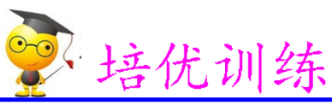
1．清澈平静的湖面上空，一只小燕子正向下俯冲捕食，下列说法正确的是
A．小燕子在湖水中的像是由光的反射形成的
B．小燕子在湖水中的像是由光的直线传播形成的
C．俯冲过程中，小燕子在湖水中的像越来越大
D．俯冲过程中，小燕子在湖水中的像越来越小°
【答案】A
2．小明同学在“探究平面镜成像特点”时，选取两段相同的蜡烛甲和乙，点燃玻璃板前的蜡烛甲，并移动玻璃板后的蜡烛乙，使它与蜡烛甲在玻璃板里的像重合，如图所示．以下说法错误的是
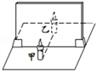
A．平面镜成像过程中，遵循光的反射定律
B．为了使像更清晰，应在较亮的环境中进行
C．将蜡烛向玻璃板靠近，所成的像大小不变
D．在乙处放置光屏，不能承接到蜡烛甲的像
【答案】B
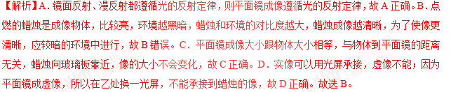
3．汽车夜间行驶时，一般车内不开灯，主要原因是
A．要节约用电
B．车内开灯形成漫反射，光线刺眼，影响司机开车
C．车内开灯，司机前面的玻璃会反射车内物体的像，妨碍司机开车
D．车内开灯，光射到车外后视镜上，反射到司机眼中，妨碍司机开车
【答案】C
【解析】汽车夜间行驶时，若驾驶室开灯，车前的挡风玻璃相当于平面镜，会把驾驶室内的灯光反射到驾驶员的眼睛里，使驾驶员看不清车前较暗的路况，容易发生交通事故，故选C。 学#￥科网
4．如图所示，平面xOy上，平面镜M两端坐标分别为（–1，3）和（0，3），人眼位于坐标（2，0）点处，当一发光点S从坐标原点沿–x方向运动过程中，经过以下哪个区域，人眼可从平面镜中观察到S的像
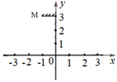
A．0到–1区域
B．–1到–2区域
C．0到–∞区域
D．–2到–4区域
【答案】D
【解析】人眼位于坐标点（2，0）上，x坐标，x=2关于0对称点是–2，x=2关于–1对称点是–4，因为一块平面镜水平放置，所以发光点经过x轴–2到–4区域之间会被看到，故D正确为答案。选项ABC错误。
5．一个挂钟正对着平面镜，在镜子里看到挂钟指示的时间是10时45分，如图所示，则挂钟实际指示的时间应是

A．10时45分 B．7时15分 C．7时45分 D．1时15分
【答案】D
【解析】过12点与6点作一条直线，作出表针关于这条直线的对称图形，如图所示。也可从图中像的后面观察可知，准确的时间应该是1点15分。故选D。
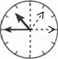
6．有一个点光源S，放在平面镜MN前，若镜MN不动，光源S以2 m/s的速度沿与镜面成45°角的方向向右做匀速直线运动，如图所示，则光源S在镜中的像S'将
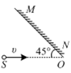
A．以速度4 m/s沿SO直线方向向右平移
B．以速度2 m/s沿垂直于SO方向向上平移
C．以速度2 m/s沿垂直于SO方向向下平移
D．以速度4 m/s沿SO直线方向向左平移
【答案】C
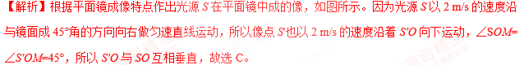
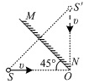

7．如图所示，一面镜子竖直挂在墙上，某人站在镜前1 m处，从镜子里只能看到自己的上半身，他要看到自己的全身，则
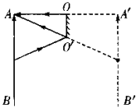
A．应后退到距镜2 m远处
B．应前进到距镜0.5 m远处
C．应后退到距镜4 m远处
D．无论前进后退都不能实现
【答案】D
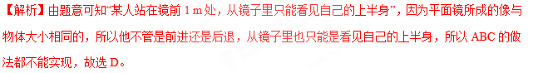
8．画出发光点S发出的光线经平面镜反射后过图中P点的光路图。
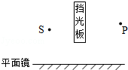

【答案】如图所示
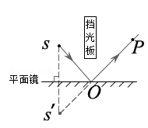
【解析】先作出电光源S关于平面镜的对称点S′，连接S′P交平面镜于点O，连接SO作出入射光线，沿OP画出反射光线，如答案图所示。 学@#科网
9．完成图中小华通过平面镜观察自己脚后跟A点时的光路图。
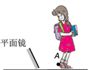
【答案】如图所示
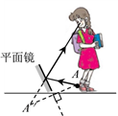
【解析】做脚后跟A关于镜面的对称点A′，连接像点和眼睛O与镜面相交于一点O，即为入射点，连接AO、OB，则AO是入射光线，OB为反射光线，如图所示。
10．如图，在“探究平面镜成像特点”的实验中如图甲所示，小林同学设计了下列实验步骤：
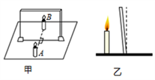
A．在水平桌面上铺一张白纸，纸上竖立一块玻璃板，在纸上记录玻璃板的位置。
B．拿另一支完全相同的没有点燃的蜡烛B，竖立着在玻璃板后面移动，直到看上去它跟前面那只蜡烛的像______，在纸上记下该蜡烛的位置。
C．用直线把每次实验中蜡烛和它的像在纸上的位置连起来，并用刻度尺分别测量它们到平面镜的距离。
D．改变玻璃板前蜡烛的位置，重复以上实验，在纸上记录物与像的位置。
E．点燃蜡烛A放在玻璃板前，看到它在玻璃板后面的像，在纸上记录蜡烛的位置。
（1）请将步骤B补充完整：__________。
（2）以上实验步骤，合理的顺序是___________________。（填写实验步骤前的字母）
（3）步骤D的实验目的是____________________________________________。
（4）如果玻璃板没有竖直放置，如图乙所示，在实验中会出现的现象是__________________________。
【答案】（1）完全重合 （2）AEBDC （3）多次实验，便于得出普遍规律 （4）蜡烛B与A的像不能重合
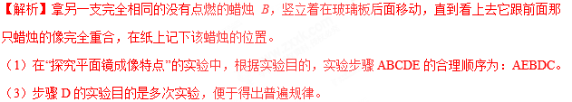
（4）平面镜所成的像和物体关于平面镜对称，如果玻璃板没有放正，蜡烛的像与蜡烛不在同一水平面上，在实验中会出现的现象是蜡烛B与A的像不能重合。
11．在探究“光的反射定律”和“平面镜成像特点”的实验中：
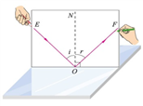
（1）如图所示，要使入射光线和反射光线的径迹同时出现在纸板上，纸板与平面镜的位置关系是____。
A．一定垂直
B．两者彼此平行
C．可以垂直也可以不垂直
（2）题图实验，如果让光线逆着图中OF的方向射向镜面，会发现反射光线沿着OE射出，这表明：在反射现象中_____________。
（3）如下图所示，将点燃的蜡烛A放到玻璃板前，缓慢移动玻璃板后的蜡烛B，直到与蜡烛A的像完全重合，这样做的目的是：
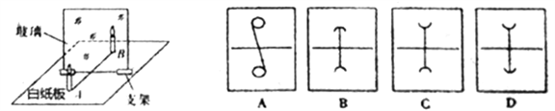
①____________________________________；
②____________________________________。
（4）乙实验，看到蜡烛通过玻璃板成两个像的原因是_____________。做完某次实验后，四个小组都将收集和处理的信息记录在白纸上，如图。则处理方法正确的是___。
【答案】（1）A （2）光路是可逆的 （3）便于确定像的位置 便于比较像与物的大小关系 （4）玻璃板前后两次反射形成两个像 C
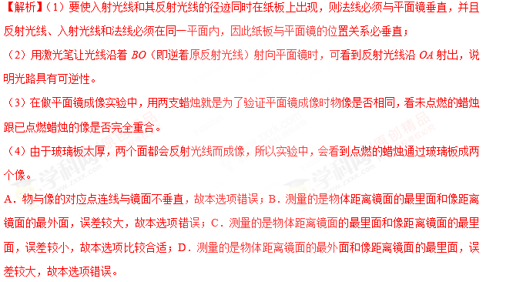
12．小明用茶色玻璃板和两个相同的柜子做探究像与物到平面镜距离关系的实验。
（1）将玻璃板_____立在水平桌面上，在白纸上沿玻璃板前后两表面画线MM＇和NN＇。
（2）在玻璃板前放棋子A，将棋子B放到玻璃板后，使它与__________重合。
（3）在白纸上沿棋子A和B的边缘画图，测量A的右端到MM＇的距离l_{A}=4.30 cm；测量B的左端到NN＇的距离如图所示，其值为l_{B}=__________cm。
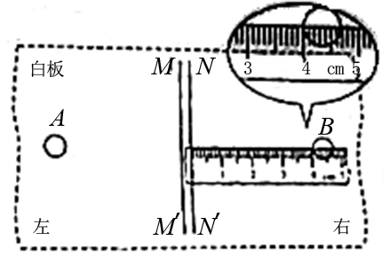
（4）改变A的位置，将数据记录在下表中，表中有一个数据异常，该数据是_____cm，它最有可能测量的是_____距离。
次数 | 1 | 2 | 3 | 4 | 5
l_{A}/cm | 4.30 | 5.70 | 7.10 | 8.80 | 9.90
l_{B}/cm | / | 5.40 | 6.50 | 8.50 | 9.60
（5）修正（4）中异常数据后，比较l_{B}和l_{A}，发现l_{B}总是小于l_{A}，为准确获得实验结论，请你对小明实验中的错误操作进行纠正，答：_________________________。
【答案】（1）竖直 （2）棋子A的像 （3）4.00 （4）7.10 A的右端到NN＇ （5）l_{B}应测量B的左端到MM＇的距离
